附件：
放弃录取资格申请书
新疆石河子职业技术学院：
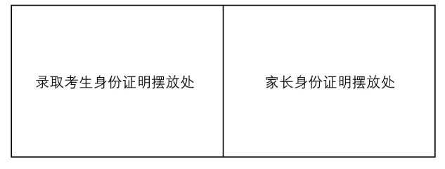
我叫XXX，身份证号码：XXXXXXXXXXX，今年参加贵校直升高职（专科）考试，本人现自愿放弃新疆石河子职业技术学院直升高职（专科）录取，后果自行承担，特此申请。
考生本人签名：xxx（需手写）
考生家长签名：xxx（需手写）
2025年xx月xx日

